#肖航
#SA23008149
#第九次作业
Moran's I：
Moran's I衡量了空间数据的全局自相关性，它的取值范围在-1到1之间。
当Moran's I接近1时，表示数据存在正向空间自相关，即相似的值彼此聚集在一起，形成热点或聚类现象。
当Moran's I接近-1时，表示数据存在负向空间自相关，即相似的值彼此分散，反映出数据的离散或异质性。
当Moran's I接近0时，表示数据不存在空间自相关，即数据分布随机。
Geary's C：
Geary's C叶是用于衡量空间自相关的统计指标，取值范围也在-1到1之间。
当Geary's C接近1时，表示数据存在正向空间自相关，即相似的值彼此聚集在一起。
当Geary's C接近0时，表示数据不存在空间自相关。
当Geary's C接近-1时，表示数据存在负向空间自相关，即相似的值彼此分散。
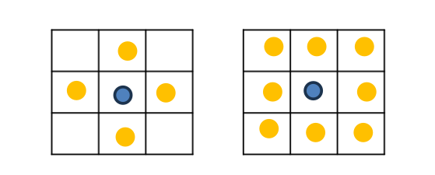
右边是Queen过滤器，左边是Rook过滤器
Queen过滤器：Queen过滤器考虑了每个点的所有8个相邻点，包括水平、垂直和对角线方向上的邻居。这意味着如果两个点共享对角线，则它们被认为是相邻的。
Rook过滤器：Rook过滤器只考虑了每个点的水平和垂直方向上的四个相邻点，而不包括对角线方向上的邻居。因此，如果两个点仅在水平或垂直方向上相邻，则它们被认为是相邻的
Queen过滤器，权重矩阵：
# Define the dimensions of the grid
rows <- 3
cols <- 3

# Create an empty matrix to represent the spatial weights matrix
weights_matrix <- matrix(0, nrow = rows*cols, ncol = rows*cols)

# Define the connectivity pattern for the first filter (assuming a 3x3 grid)
connectivity <- matrix(c(0, 1, 0,
1, 2, 1,
0, 1, 0), nrow = 3, ncol = 3, byrow = TRUE)

# Populate the spatial weights matrix based on the connectivity pattern
for (i in 1:rows) {
for (j in 1:cols) {
idx <- (i - 1) * cols + j
for (di in -1:1) {
for (dj in -1:1) {
if (i + di >= 1 && i + di <= rows && j + dj >= 1 && j + dj <= cols && connectivity[di + 2, dj + 2] != 0) {
neighbor_idx <- (i + di - 1) * cols + (j + dj)
weights_matrix[idx, neighbor_idx] <- connectivity[di + 2, dj + 2]
}
}
}
}
}

print(weights_matrix)

